 | МИНИСТЕРСТВО ОБРАЗОВАНИЯ РЕСПУБЛИКИ БАШКОРТОСТАН  Государственное бюджетное профессиональное образовательное учреждение  Уфимский колледж радиоэлектроники, телекоммуникаций и безопасности

УТВЕРЖДАЮ
Зам. директора
_____________ Л.Р. Туктарова
«29» августа 2018 г.

Контрольно-оценочные средства
УЧЕБНОЙ ДИСЦИПЛИНЫ

Монтаж и эксплуатация мультисервисных сетей
название учебной дисциплины

Специальность:
11.02.15 Инфокоммуникационные сети и системы связи

СОГЛАСОВАНО
Зав. кафедрой телекоммуникаций
_____________ Э.Р.Кабирова

РАЗРАБОТАЛ:
Преподаватель
_____________ И.Р. Садыкова

Уфа 2018 г.
СОДЕРЖАНИЕ

 | стр.
1. Пояснительная записка | 3
2. Знания, умения по окончанию изучения дисциплины | 4
3. Тестовые задания | 6
4. Критерии по выставлению баллов | 21

1. пОЯСНИТЕЛЬНАЯ ЗАПИСКА

Тест предназначен для студентов 3 курса.
Вопросы подобраны таким образом, чтобы можно было проверить подготовку студентов по усвоению соответствующих знаний и умений изученного междисциплинарного курса.
Предлагается пакет тестовых заданий по оценке качества подготовки студентов. Пакет содержит проверочные тесты, с помощью которых преподаватель может проверить качество усвоения пройденного материала:
- часть А – 80 заданий с кратким ответом – проверка теоретических знаний (задания закрытого типа);
- часть B – комплексный практический тест с 20 заданиями открытого типа;
- часть C – комплексный практический тест с 8 заданиями открытого развернутого типа.
С целью проверки знаний и умений изученного междисциплинарного курса каждый студент получает следующий пакет:
Часть А (проверка теоретических знаний) - информационный тест, включающий в себя 20 заданий.
Часть А тестового задания включает в себя:
- выбор правильного ответа;
- множественный выбор;
- установление соответствия;
- установление правильной последовательности;
- закончить предложение.
За каждый правильный ответ – 2 балла.
Максимальное количество баллов – 40.
Часть B (проверка практических знаний и умений) - комплексный практический тест, включающий в себя 8 заданий открытого типа со свободным ответом.
За каждый правильный ответ – 5 баллов.
Максимальное количество баллов – 40.
Часть C (проверка практических знаний и умений) - комплексный практический тест (письменное задание), включающий в себя 2 задания повышенного уровня сложности открытого типа с развернутым ответом.
За каждый правильный ответ – 10 баллов.
Максимальное количество баллов – 20.

2. Знания, умения по окончанию изучения МЕЖДИСЦИПЛИНАРНОГО КУРСА

В результате освоения междисциплинарного курса обучающийся должен уметь:
настраивать и осуществлять диагностику и мониторинг локальных сетей;
- осуществлять администрирование сетевого оборудования с помощью интерфейсов управления (web-интерфейс, Telnet, локальная консоль);
- производить настройку интеллектуальных параметров (VLAN, STP, RSTP, MSTP, ограничение доступа, параметры QoS а также согласование IP-адресов согласно MIB) оборудования технологических мультисервисных сетей;
разрабатывать проект мультисервисной сети доступа с предоставлением услуг связи;
составлять альтернативные сценарии модернизации сетей доступа, способных поддерживать мультисервисное обслуживание;
определять, обнаруживать, диагностировать и устранять системные неисправности в сетях доступа, в том числе широкополосных;
осуществлять техническое обслуживание оборудования сетей мультисервисного доступа

В результате освоения междисциплинарного курса обучающийся должен знать:
- принципы построения абонентских, волоконно-оптических сетей в здани-ях и офисах;
- технические характеристики станционного оборудования и оборудования линейного тракта сетей широкополосного доступа;
- настройку оборудования широкополосного абонентского доступа:
- нормы на эксплуатационные показатели каналов и трактов;
принципы построения сетей мультисервисного доступа;
построение технологий доступа, поддерживающих мультисервисное об-служивание TriplePlayServices, Quad Play Services;
методологию проектирования мультисервисных сетей доступа;
методы и основные приемы устранения неисправностей в кабельных системах, аварийно-восстановительных работ;
классификацию, конструктивное исполнение, назначение, выполняемые функции, устройство, принцип действия, области применения оборудова-ния сетевого и межсетевого взаимодействия сетей мультисервисного дос-тупа;
работу сетевых протоколов в сетях мультисервисных сетях доступа;
принципы построения, базовые технологии, характеристики и функциони-рование компьютерных сетей, топологические модели, сетевые приложения Интернет,
типы оконечных кабельных устройств;
назначение, принципы построения, область применения горизонтальной и магистральной подсистем структурированных кабельных систем;
правила проектирования горизонтальной и магистральной системы развод-ки кабельных систем;
топологии внутренней и внешней магистрали в зданиях;
назначение и состав коммутационного оборудования структурированных кабельных систем;
назначение материалов и инструментов, конструкцию инструмента и обо-рудования, используемых при монтаже согласно применяемой технологии;
правила монтажа активных и пассивных элементов структурированных кабельных систем;
методику подготовки медного и оптического кабеля к монтажу;
возможные схемы монтажа и демонтажа медного кабеля: EIA/ TIA-568A, EIA/TIA-568B, Cross-Over;
оптические интерфейсы для оборудования и систем, связанных с технологией;

3. Тестовые задания
Часть А

Инструкция: выберите правильный вариант ответа
1. В каких кабелях применяются многопроволочные жилы, состоящие из проволок разного сечения?
А) в коаксиальных кабелях;
Б) в подземных кабелях;
В) в подводных кабелях;
Г) в волоконно-оптических.

Инструкция: выберите правильный вариант ответа
2. В каких случаях используются токопроводящие жилы, скрученные из нескольких проволок? Поставьте в таком кружке галочку напротив одного правильного варианта ответа.
А) когда требуется иметь по возможности наименьшее электрическое сопротивление;
Б) когда требуется иметь повышенную гибкость и механическую прочность;
В) когда требуется иметь защиту от коррозии.
3. Где устанавливаются кабельные ящики? Поставьте в таком кружке галочку напротив одного правильного варианта ответа.

Инструкция: выберите правильный вариант ответа
А) на столбах и стойках городских телефонных сетей;
Б) на вводе в станцию;
В) на вводе в помещение.

Инструкция: выберите правильный вариант ответа
4. Градиентные световоды относятся к
А) одномодовым
Б) двухмодовым
В) многомодовым
Г) комбинированным

Инструкция: выберите правильный вариант ответа
5. Для какой цели применяются кабельные ящики?
А) для соединения магистральных кабелей с распределительными;
Б) для ввода кабелей в помещение;
В) для соединения воздушных линий с кабельными.

Инструкция: выберите правильный вариант ответа
6. За счет чего проявляется электрическое влияние между цепями?
А) за счет того, что эти цепи расположены слишком близко;
Б) за счет того, что электрические заряды в одной цепи создают заряды во второй цепи;
В) за счет того, что при протекании тока по одной цепи во второй цепи наводятся токи.

Инструкция: выберите правильный вариант ответа
7. Из чего складывается индуктивность цепи?
А) из индуктивности самих проводников и индуктивности внешних проводников;
Б) из внутренней индуктивности самих проводников и внешней индуктивности, обусловленной внешним магнитным потоком;
В) из внутренней индуктивности проводников и наведенной индуктивности внешним магнитным потоком.

Инструкция: выберите правильный вариант ответа
8. К какому классу относятся магистральные линии связи?
А) к I классу;
Б) ко II классу;
В) к III классу;
Г) к IV классу.

Инструкция: выберите правильный вариант ответа
9. Как вводятся междугородные кабели в здания оконечных и промежуточных пунктов?
А) в помещение для размещения аппаратуры;
Б) в кабельные шахты;
В) в кабельные шахты, либо в помещение для размещения аппаратуры.

Инструкция: выберите правильный вариант ответа
10. Как изменяется величина диэлектрических потерь с ростом частоты?
А) падает по логарифмическому закону;
Б) не зависит от частоты;
В) растет по квадратичному закону;
Г) растет по линейному закону.

Инструкция: выберите правильный вариант ответа
11. Как к распределительной коробке подключается распределительный кабель?
А) с помощью пайки в нижней части плинта;
Б) под зажимы с лицевой стороны плинта;
В) через специальный контакт врезного типа.

Инструкция: выберите правильный вариант ответа
12. Как образуется восьмерочная скрутка?
А) восемь жил группы располагаются вокруг сердечника из изоляционного материала;
Б) восемь жил группы располагаются вокруг сердечника из изолированного проводника;
В) четыре предварительно свитые пары скручиваются вместе, образуя восьмерку.

Инструкция: выберите правильный вариант ответа
13. Как распределено использование коаксиальных пар в кабеле КМ-4?
А) все четыре используются для организации телевидения;
Б) две диаметрально расположенные используются для телефонной связи, две – для телевидения;
В) две рядом расположенные используются для телефонной связи, две другие – для телевидения.

Инструкция: выберите правильный вариант ответа
14. Как устроены волокна оптического кабеля ОК-8?
А) двухслойные в защитном покрытии и с синтетическим силовым элементом;
Б) оптическое волокно, вокруг которого навита синтетическая нить и фторопластовая трубка;
В) многослойная оптическая нить с синтетическим наружным покрытием.

Инструкция: выберите правильный вариант ответа
15. Какие диаметры медной проволоки используются для воздушных линий связи?
А) 2; 3; 3,5; 4; 5 мм;
Б) 1,5; 2; 2,5; 3; 4; 5 мм;
В) 3; 3,5; 4; 4,5; 5 мм;
Г) 3; 3,5; 4 мм.

Инструкция: выберите правильный вариант ответа
16. Какие защитные покровы используют при изготовлении кабелей в свинцовой оболочке?
А) Г, Б, БГ, Шп;
Б) БГ, Бв, Бп, Бл;
В) БпГ, Шп, КлШп, БлГ;
Г) Б, Бв, К, Кл.

Инструкция: выберите правильный вариант ответа
17. Какие из четырех первичных параметров определяют потери энергии в проводах?
А) L;
Б) C;
В) G
Г) R

Инструкция: выберите правильный вариант ответа
18. Какие изоляторы используются на воздушных линиях связи?
А) фарфоровые
Б) пластмассовые
В) стеклянные
Г) керамические

Инструкция: выберите правильный вариант ответа
19. Какие кабели подвергаются полной проверке?
А) только те кабели, у которых был длительный срок хранения;
Б) все кабели, которые подлежат прокладке;
В) кабели без избыточного давления;
Г) кабели без избыточного давления и имеющие внешние дефекты оболочки.

Инструкция: выберите правильный вариант ответа
20. Какие участки почвы по трассе прокладки кабеля следует обходить?
А) с известковыми почвами, сточными водами, свалки и т.п.;
Б) с известковыми почвами, кислыми почвами, скальным грунтом;
В) свалки, с кислыми почвами, болотистыми почвами.

Инструкция: выберите правильный вариант ответа
21. Каким образом обеспечивается на вводе защищенность цепей от взаимных влияний?
А) на кабели надеваются специальные экраны;
Б) кабели с высоким уровнем передачи объединяются в один пакет, а с низким – в другой;
В) кабели с высоким уровнем передачи проходят в одном месте, а с низким – в другом.

Инструкция: выберите правильный вариант ответа
22. Каким образом учитываются потери в цепи передачи?
А) через коэффициент затухания;
Б) через коэффициент распространения;
В) через коэффициент фазы.

Инструкция: выберите правильный вариант ответа
23. Какими параметрами различаются одночетверочные и двухчетверочные кабели?
А) затуханием
Б) защищенностью
В) волновым сопротивлением и остаточным затуханием
Г) параметры одинаковы

Инструкция: выберите правильный вариант ответа
24. Каково основное назначение изоляции?
А) обеспечить заданный ток утечки и предохранять жилы от контакта;
Б) обеспечить заданное напряжение пробоя и расстояние между жилами;
В) обеспечить расстояние между жилами и заданный ток утечки;
Г) обеспечивать заданное расстояние между жилами и защиту от контакта.

Инструкция: выберите правильный вариант ответа
25. Какое устройство имеет экран в кабеле МКТС-4?
А) одна стальная лента толщиной 0,2 мм;
Б) две стальные ленты толщиной 0,2 мм;
В) одна стальная лента толщиной 0,1 мм;
Г) две стальные ленты толщиной 0,1 мм.

Инструкция: выберите правильный вариант ответа
26. Какое утверждение верно?
А) емкость цепей кабельных линий существенно больше чем воздушных;
Б) емкость цепей кабельных линий существенно меньше чем воздушных;
В) емкость цепей кабельных и воздушных линий приблизительно одинакова.

Инструкция: выберите правильный вариант ответа
27. Какой диаметр имеют асбоцементные трубы?
А) 90 и 100 мм;
Б) 90-100 мм;
В) до 90 мм;
Г) до 100 мм.

Инструкция: выберите правильный вариант ответа
28. Какой длины используют полиэтиленовые трубы?
А) не менее 10 м;
Б) равные 10 м;
В) равные 15 м
Г) не более 10 м;

Инструкция: выберите правильный вариант ответа
29. Какой документ выполняется по результатам изучения проектной документации?
А) проект производства работ;
Б) рабочие чертежи;
В) трасса прокладки кабеля.

Инструкция: выберите правильный вариант ответа
30. На какое количество каналов рассчитан колодец ККС-5?
А) до 16 каналов;
Б) до 20 каналов;
В) до 24 каналов;
Г) до 30 каналов.

Инструкция: выберите правильный вариант ответа
31. На каком расстоянии устраивают кабельные площадки?
А) 10-15 км;
Б) 15-20 км;
В) 20-25 км;
Г) 25-30 км.

Инструкция: выберите правильный вариант ответа
32. От чего зависит число плинтов, устанавливаемых на боксе?
А) от емкости бокса;
Б) от емкости шкафа;
В) от емкости коробки.

Инструкция: выберите правильный вариант ответа
33. При размотке барабан с кабелем должен вращаться
А) легко без значительных усилий, чтобы не вызвать перегиб кабеля и его деформацию;
Б) от небольшого усилия приложенного к кабелю, но не повреждающего кабель;
В) от усилия приложенного к барабану от рук или от внешнего автоматического устройства

Инструкция: выберите правильный вариант ответа
34. С ростом частоты передаваемого тока
А) уменьшается внутренняя индуктивность;
Б) уменьшается внешняя индуктивность;
В) внутренняя индуктивность остается постоянной.

Инструкция: выберите правильный вариант ответа
35. Сколько вариантов сращивания жил используется при монтаже кабелей ГТС?
А) два
Б) три
В) четыре
Г) пять

Инструкция: выберите правильный вариант ответа
36. Сопротивление цепи зависит от
А) диаметра проводников, расстояния между ними, свойств изоляционного материала и близости соседних металлических масс;
Б) материала, размеров проводников и расстояния между ними;
В) материала, диаметра, длины проводников и наличия окружающих металлических масс;
Г) ТФК

Инструкция: выберите правильный вариант ответа
37. Чем отличается бокс для междугороднего кабеля от бокса распределительного шкафа?
А) в первом боксы с дужками, а во втором зажимы под винт;
Б) в первом плинты имеют зажимы под винт, а во втором используются боксы с дужками;
В) в обоих случаях используются боксы с плинтами, с зажимами под винт.

Инструкция: выберите правильный вариант ответа
38. Что называется частичной емкостью в кабельной цепи?
А) емкость между соседними жилами;
Б) емкость между любыми отдельными жилами, а также жилами и оболочкой
В) емкость между любыми отдельными жилами и оболочкой.

Инструкция: выберите правильный вариант ответа
39. Что определяет цифра в обозначении типа кабельного колодца?
А) максимальное число прокладываемых кабелей;
Б) минимальное число прокладываемых каналов;
В) число прокладываемых каналов.

Инструкция: выберите правильный вариант ответа
40. Что укрепляется на лицевой стороне бокса?
А) коробка
Б) каркас
В) плинт

Инструкция: выберите правильный вариант ответа
41. В чем конструктивное отличие коаксиальных и симметричных кабелй?
А) в коаксиальных кабелях два проводника, в симметричном один;
Б) нет существенных отличий;
В) в коаксиальных кабелях внутренний проводник расположен внутри внешнего проводника, а в симметричных два проводника расположены рядом;
Г) в симметричных кабелях симметрично, в коаксиальных один проводник.

Инструкция: выберите правильный вариант ответа
42. Что является проводником в волоконно-оптических кабелях?
А) диэлектрический металлический стержень;
Б) оптическое волокно;
В) медный провод.

Инструкция: выберите правильный вариант ответа
43. Как электрические кабели связи классифицируются по назначению?
А) магистральные, зоновые, местные;
Б) ГТС и СТС;
В) городские и районные.

Инструкция: выберите правильный вариант ответа
44. Как кабели классифицируются по условиям прокладки?
А) воздушные, подземные
Б) внутридомовые, уличные
В) подземные, подводные, подвесные

Инструкция: выберите правильный вариант ответа
45. Первая буква марки кабеля отображает?
А) материал жил;
Б) конструкцию изоляции;
В) назначение кабеля

Инструкция: выберите правильный вариант ответа
46. Вторая буква или сочетание нескольких букв марки кабеля отображает?
А) размещение кабеля;
Б) назначение кабеля;
В) материал и конструкцию изоляции жил

Инструкция: выберите правильный вариант ответа
47. Третья буква марки кабеля отображает?
А) материал изоляции;
Б) материал жил;
В) материал брони;
Г) материал и оболочки.

Инструкция: выберите правильный вариант ответа
48. Скрутка в группы жил кабеля по определенному закону с определенным шагом производится для чего?
А) для уменьшения взаимных влияний;
Б) для увеличения взаимных влияний;
В) для уменьшения сопротивления.

Инструкция: выберите правильный вариант ответа
49. Скрутка сердечника может быть?
А) повивной и пучковой;
Б) повивной;
В) пучковой.

Инструкция: выберите правильный вариант ответа
50. Как волоконно-оптические кабели связи классифицируются по назначению?
А) междугородные и городские;
Б) междугородные, городские, объектовые и подводные;
В) магистральные, зоновые и местные.

Инструкция: выберите правильный вариант ответа
51. Какой элемент оптического кабеля воспринимает на себя осевые нагрузки, возникающие при прокладке кабеля?
А) сердечник;
Б) силовой элемент;
В) броневое покрытие.

Инструкция: выберите правильный вариант ответа
52. В чем отличие коллекторов от колодцев?
А) коллекторы наземные, а колодцы подземные;
Б) колодцы и коллекторы одинаковы;
В) коллекторы больше, колодцы меньше;
Г) коллекторы предназначены для совместной прокладки подземных коммуникаций разного назначения (кроме газа), идущих в одном направлении.

Инструкция: выберите правильный вариант ответа
53. Чем дополнительно оборудуются коллекторы?
А) освещением, вентиляцией, датчиками воды и откачивающими устройствами;
Б) кронштейнами;
В) консолями для укладки кабелей.

Инструкция: выберите правильный вариант ответа
54. Переход кабелем железнодорожных и шоссейных дорог осуществляется?
А) открытым и скрытым способом;
Б) только скрытым способом;
В) открытым способом.

Инструкция: выберите правильный вариант ответа
55. На кабельной трассе в засыпанных котлованах, где смонтированы муфты устанавливаются?
А) только маркеры;
Б) замерные столбики или маркеры;
В) только замерные столбики.

Инструкция: выберите правильный вариант ответа
56. Контрольно-измерительные пункты на кабельной трассе служат для:
А) измерения глубины залегания кабеля
Б) измерения количества кабельных линий
В) счета замерных столбиков
Г) измерения электрических потенциалов на оболочках кабелей

Инструкция: выберите правильный вариант ответа
57. Какими способами может производится монтаж муфт?
А) горячим;
Б) холодным;
В) химический;
Г) горячим и холодным.

Инструкция: выберите правильный вариант ответа
58. В чем отличие НУП от ОУП?
А) необслуживаемый и обслуживаемый усилительный пункт
Б) по конструкции
В) по длине регенерационного участка

Инструкция: выберите правильный вариант ответа
59. Для ввода кабеля в здание АТС перед зданием станции устанавливают?
А) станционный колодец;
Б) кабельную будку;
В) кабельная трасса сразу подается в здание АТС.

Инструкция: выберите правильный вариант ответа
60. При вводе кабеля в задние АТС кабель первым делом вводится в какое помещение?
А) шахту;
Б) подвал;
В) кросс.

Инструкция: выберите правильный вариант ответа
- Типы каналов передачи:
- двухпроводный однополосная
- четырёхпроводный однополосная
- четырёхпроводный односторонний

Инструкция: выберите правильный вариант ответа
- Методы разделения каналов связи
- частотное, временное
- частотное, время-импульсное
- временное, время-импульсное

Инструкция: выберите правильный вариант ответа
- При частотном разделении каналов…
- размещение каналов по частоте производится последовательно
- размещение каналов по частоте производится в неперекрывающихся частотных полосах
- размещение каналов по частоте производится в боковых полосах частот

Инструкция: выберите правильный вариант ответа
- При каком разделении каналов все каналы постоянно подключены к общему тракту?
- при время-импульсном
- при временном
- при частотном

Инструкция: выберите правильный вариант ответа
- Назначение полосового фильтра в передающей части аппаратуры с ЧРК:
- пропускает полосу 0,3-3,4 кГц
- пропускает нужную боковую полосу
- пропускает эффективную полосу частот телефонного тракта

Инструкция: выберите правильный вариант ответа
- Назначение модулятора в передающей части аппаратуры с ЧРК:
- суммирует несущую частоту канала с разговорным спектром
- выбирает частотную полосу каналов
- выбирает канал передачи

Инструкция: выберите правильный вариант ответа
- Назначение фильтра нижних частот в приёмной части аппаратуры с ЧРК:
- выделяет боковую полосу
- выделяет телефонный спектр
- выделяет несущую частоту

Инструкция: выберите правильный вариант ответа
- Назначение полосовых фильтров в аппаратуре с ЧРК:
- гасят ненужную полосу частот;
- формируют боковые полосы частот;
- пропускают нужную полосу частот.
- ТФК

Инструкция: выберите правильный вариант ответа
- Назначение демодулятора в системах с ЧРК:
- для восстановления исходного спектра
- для формирования боковых полос
- для выделения несущей частоты

Инструкция: выберите правильный вариант ответа
- Назовите уровни передач каналов связи:
- абсолютные, относительные, измерительные
- абсолютные, абсолютные нулевые, относительные
- абсолютные, относительные

Инструкция: выберите правильный вариант ответа
- Виды модуляции сигнала в системах с ЧРК:
- амплитудная, частотная, фазовая
- амплитудная, фазовая
- амплитудная, частотная

Инструкция: выберите правильный вариант ответа
- При амплитудной модуляции частоты…
- амплитуда ВЧ сигнала зависит от амплитуды НЧ сигнала
- амплитуда НЧ сигнала зависит от амплитуды ВЧ сигнала
- амплитуда ВЧ сигнала формируется задающим генератором

Инструкция: выберите правильный вариант ответа
- В каких системах используются 2-х сторонние усилители:
- в 2-х проводных 2-х полосных
- в 2-х проводных
- в 4-х проводных

Инструкция: выберите правильный вариант ответа
- Основная первичная группа каналов ТЧ предназначена для…
- преобразования исходных полос 12 каналов ТЧ 0,3 – 3,4 в полосу 60 – 108 кГц
- преобразования исходных полос 10 каналов ТЧ 0,3 – 3,4кГц в полосу 60 -108 кГц
- преобразования исходных полос 14 каналов ТЧ 0,3 – 3,4 кГц в полосу 60 -108кГц

Инструкция: выберите правильный вариант ответа
- Вторичная группа каналов ТЧ предназначена для…
- формирования линейного спектра с числом каналов от 12 до 60
- формирования линейного спектра с числом каналов от 60 до 300
- формирования линейного спектра с числом каналов от 60 до 280

Инструкция: выберите правильный вариант ответа
- Дайте определение измерительному уровню передачи?
- если фактические значения мощности, напряжения и тока сравниваются с соответствующими параметрами сигнала нормального генератора
- это абсолютный уровень в данной точке х при условии, что ко входу измеряемого тракта подключен нормальный генератор ( Е=1,55В, U0= 0, 775В, I0= 1,29мА, P0= 1мВт, Z вх =Z0 = 600 0м)
- если мощность, напряжение или ток в данной точке тракта сравниваются с одноименными величинами какой-либо другой точки тракта, выбранной в качестве точки сравнения

Инструкция: выберите правильный вариант ответа
- Разделение каналов с помощью уравновешенного моста основано на том, что:
- при подключении источника сигнала к одной диагонали моста например к точкам а и б создается разность потенциалов только между точками в и г
- определенное размещение каналов по шкале частот в не перекрывающихся частотных полосах
- сигналы различных каналов передаются по общей линии передачи поочередно во времени

Инструкция: выберите правильный вариант ответа
- При частотном разделении каналов отличительным признаком является то, что :
- при подключении источника сигнала к одной диагонали моста например к точкам а и б создается разность потенциалов только между точками в и г
- определенное размещение каналов по шкале частот в не перекрывающихся частотных полосах
- сигналы различных каналов передаются по общей линии передачи поочередно во времени

Инструкция: выберите правильный вариант ответа
- Дайте определение абсолютного уровня передачи?
- если фактические значения мощности, напряжения и тока сравниваются с соответствующими параметрами сигнала нормального генератора
- это абсолютный уровень в данной точке х при условии, что ко входу измеряемого тракта подключен нормальный генератор ( Е=1,55В, U0=0,775В, I0=1,29мА, Р0=1мВт, Zвх =Z0=600 0м)
- если мощность, напряжение или ток в данной точке тракта сравниваются с одноименными величинами какой-либо другой точки тракта, выбранной в качестве точки сравнения

Инструкция: выберите правильный вариант ответа
- Надежность элементов системы передачи это…
- безопасность, ремонтопригодность, сохраняемость и долговечность
- ремонтопригодность
- сохраняемость

Часть B

Инструкция: Дайте краткий ответ на вопрос
- Сколько одинаковых по конструкции проводников в симметричных кабелях?
Ответ: 2.
Инструкция: Дайте краткий ответ на вопрос
- Маркер муфты кабельной трассы закапывается над муфтой на какой глубине?
Ответ: 0,5-1,5м
Инструкция: Дайте краткий ответ на вопрос
- Длина усилительного пункта 20 км, какое количество КИПов должно быть установлено?
Ответ: 3.
Инструкция: Дайте краткий ответ на вопрос
- Длина усилительного пункта 10 км, какое количество КИПов должно быть установлено?
Ответ: 2.
Инструкция: Дайте краткий ответ на вопрос
- Длина усилительного пункта 3 км, какое количество КИПов должно быть установлено?
Ответ: 1.
Инструкция: Дайте краткий ответ на вопрос
- Если назначение кабеля – телефонный, симметричный, НЧ, то какая буква будет в марке кабеля?
Ответ: Т.
Инструкция: Дайте краткий ответ на вопрос
- Если назначение кабеля – междугородный, симметричный, ВЧ, то какая буква будет в марке кабеля?
Ответ: М.
Инструкция: Дайте краткий ответ на вопрос
- Если назначение кабеля – зоновый, симметричный, ВЧ, то какая буква будет в марке кабеля?
Ответ: З.
Инструкция: Дайте краткий ответ на вопрос
- Если материал оболочки кабеля – алюминий, то какая буква будет в марке кабеля?
Ответ: А.
Инструкция: Дайте краткий ответ на вопрос
- Если материал оболочки кабеля – сталь, то какая буква будет в марке кабеля?
Ответ: Ст.
Инструкция: Дайте краткий ответ на вопрос
- Если материал оболочки кабеля – свинец, то какая буква будет в марке кабеля?
Ответ: С.
Инструкция: Дайте краткий ответ на вопрос
- Если материал оболочки кабеля – ПЭТ, то какая буква будет в марке кабеля?
Ответ: П.
Инструкция: Дайте краткий ответ на вопрос
- Если материал оболочки кабеля – ПВХ, то какая буква будет в марке кабеля?
Ответ: В.
Инструкция: Дайте краткий ответ на вопрос
- Если кабель имеет броневой покров, состоящий из двух стальных лент, то какая буква будет в марке кабеля?
Ответ: Б.
Инструкция: Дайте краткий ответ на вопрос
- Если кабель имеет броневой покров, состоящий из круглых стальных проволок, то какая буква будет в марке кабеля?
Ответ: К.
Инструкция: Дайте краткий ответ на вопрос
- Если кабель не имеет броневой покров, то какая буква будет в марке кабеля?
Ответ: Г.
- Как называется уровень передачи, если мощность, напряжение или ток в данной точке тракта сравниваются с одноименными величинами какой-либо другой точки тракта, выбранный в качестве точки сравнения.
Ответ: Измерительный
- Перечислите виды сообщений, входящий в канала электросвязи вторичной сети ЕАСС
Ответ: Телефонная, телеграфная, факсимильная сеть, сеть передачи данных, звукового вещания, телевизионного вещания
- Какие существуют методы разделение каналов. Перечислите характерные особенности ЧРК и ВРК.
Ответ: Частное разделение каналов, временное разделение каналов, с помощью уравновешенного моста
- Что определяет свойство системы передачи выполнять свои функции сохранении качественных показателей в определенных пределах в течении периода эксплуатации?
Ответ: Надежность

Часть C
Инструкция: Дайте развернутый ответ на вопрос
- Опишите процесс изображенный на схеме, дайте пояснения.
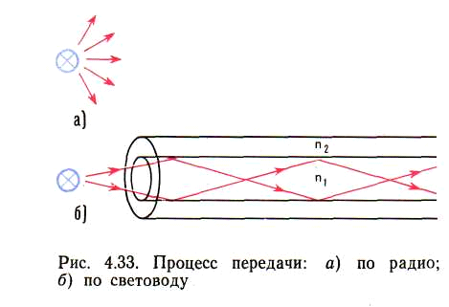
Ответ: Процесс передачи по радио и по световоду. Передача по оптическим кабелям это, по существу, радиопередача, но здесь распространяется волна не во все стороны, а канализуется световодом в заданном направлении

Инструкция: Дайте развернутый ответ на вопрос
- Опишите оконечное кабельное устройство изображенное на рисунке, поясните нумерацию.
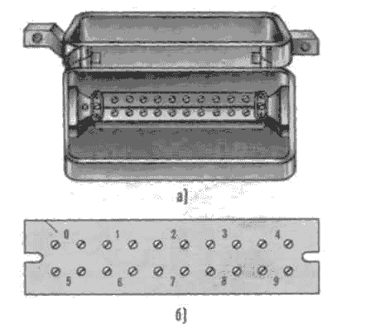
Ответ: Распределительная коробка КРТ- 10 устанавливается на наружных и внутренних стенах зданий и состоит из корпуса, бокса и плинтов. Корпус 1 коробки изготовлен из чугуна и снабжен самозакрывающейся крышкой 5. В лапках 4 корпуса предусмотрены отверстия для крепления коробки на стене. Бокс 4 коробки также изготовлен из чугуна имеет стальной патрубок б для ввода кабеля и крепления и корпусу коробки двумя винтами 7. В распределительных коробках типов КРТ и КРГП (используют плинт 3 типа 9К, который крепится к боксу винтами 1 металлическими пластинами – плинтодержа-телями. На поверхности плинта имеется 10 пар контактных винтов (к которым подключаются концы абонентских проводов), соединенных с впрессованными внутри плинта десятью парами контактных перьев, к которым припаиваются жилы распределительного кабеля. Все распределительные коробки нумеруются.

Инструкция: Дайте развернутый ответ на вопрос
- Опишите устройство изображенное на схеме, поясните его назначение
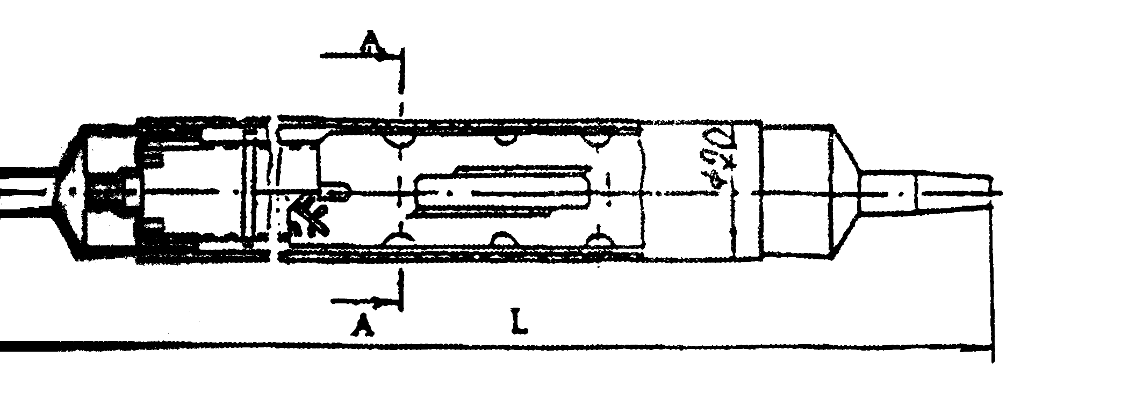Ответ: Муфта оптического кабеля. В базовый комплект входит минимальный набор деталей: корпус муфты, внутренний кронштейн и крепежные детали, одна кассета для выкладки оптических волокон и фиксации защитных гильз, материалы и детали для герметизации корпуса.

Инструкция: Дайте развернутый ответ на вопрос
4. Опишите явление изображенное на схеме, поясните его влияние
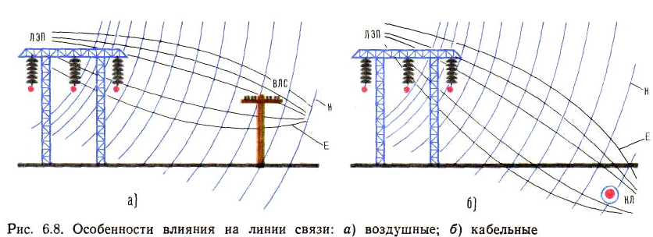
Ответ: На кабельные линии оказывает влияние только магнитное поле. Силовые линии электрического поля замыкаются на металлическую оболочку кабеля и землю и не проходят в сердечник кабеля. Магнитное влияние на кабельные линии снижается за счет экранирующего действия кабельной оболочки.
Кабельные линии, находящиеся в земле, испытывают также гальваническое влияние.

Инструкция: Дайте развернутый ответ на вопрос
- Опишите что изображенное на схеме, поясните его элементы
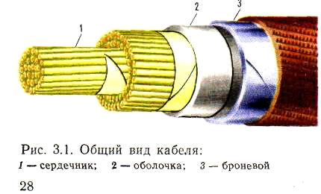
Ответ: На рисунке изображен кабель в разрезе, основными элементами кабеля являются: кабельный сердечник(жилы), оболочка, поясная изоляция, броневой покров.

Инструкция: Дайте развернутый ответ на вопрос
- Опишите изображенную цепь, поясните ее элементы

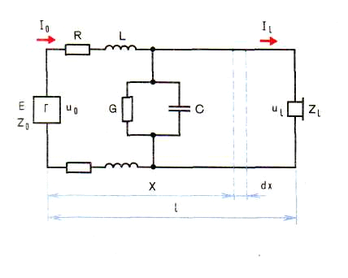Ответ: Однородная цепь с первичными параметрами активным сопротивлением R, индуктивностью L, емкостью С, проводимостью изоляции G. В начале цепи включен генератор с сопротивлением Zo, в конце — нагрузка Zl.

7. Выполнить структурную схему многократного использования физической цепи и дать объяснение прохождению через него сигнала
8. Выполнить структурную схему передачи информации и дать краткую информацию каждому блоку
4. Критерии по выставлению баллов

Определение количества тестовых вопросов (заданий)
Количество часов учебной дисциплины согласно учебному плану | Всего | Часть А | Часть В | Часть С
≤ 40 | 43 | 30 | 10 | 3
41 – 55 | 56 | 40 | 12 | 4
56 - 70 | 69 | 50 | 14 | 5
71 – 85 | 82 | 60 | 16 | 6
86 – 100 | 95 | 70 | 18 | 7
≥ 101 | 108 | 80 | 20 | 8

Сводная таблица с критериями баллов
Части | Баллы
А | 40
B | 40
C | 20
Итого(макс. баллы) | 100

Критерии оценок
Баллы | Оценки
86-100 | 5
71-85 | 4
49-70 | 3
Менее 48баллов | перезачет

Время выполнения тестовых заданий: 60 минут астрономического времени.

